Открытый урок: «Блокада Ленинграда глазами детей!»
Учитель истории и обществознания: Халикова Айнабат Алиевна
9 «е» класс
Цели и задачи: - сформировать представление о героизме ленинградцев в дни блокады, рассказать о мужестве и героизме маленьких ленинградцев;
- объяснить значение понятия «блокада», познакомить учащихся с жизнью детей Ленинграда в годы блокады, рассказать о планах гитлеровского командования в отношении Ленинграда и Москвы;
- развивать коммуникативные способности уч\ся, умение работать с исторической картой, уметь аргументировать свою точку зрения;
- воспитывать патриотизм, чувство сопереживания и сопричастности.
- нравственное воспитание.

Тип урока: комбинированный
Оборудование: проектор, историческая карта «СССР в 1941-45 гг.», интернет ресурсы.
Ход урока
- Организационный момент. Приветствие.
- Актуализация знаний.
Учитель: - Давайте сначала посмотрим видеоролик, а потом будем говорить с вами о теме?
просмотр видео «О великой Отечественной войне» - 2 мин
- Ребята о чем будем с вами говорить на сегодняшним уроке?
Учащиеся: - О Великой отечественной войне?
- О Блокаде Ленинграда.
Учитель: - Тема урока «Блокада Ленинграда глазами детей»
= Вспомните пожалуйста когда началась Великая Отечественная война?
= Как называется план нападения Германии на Советский Союз?
Ученик: - 22 сентября 1941 года.
- план «Барбароса»
Учитель: - Каков был план Гитлера в отношении Ленинграда?
Ученик: - Ленинград предстояло стереть с лица земли, а также все население подлежало уничтожению.
Учитель: видео-карта с описанием плана, директива «1601» Гитлера от 22.09.41г.
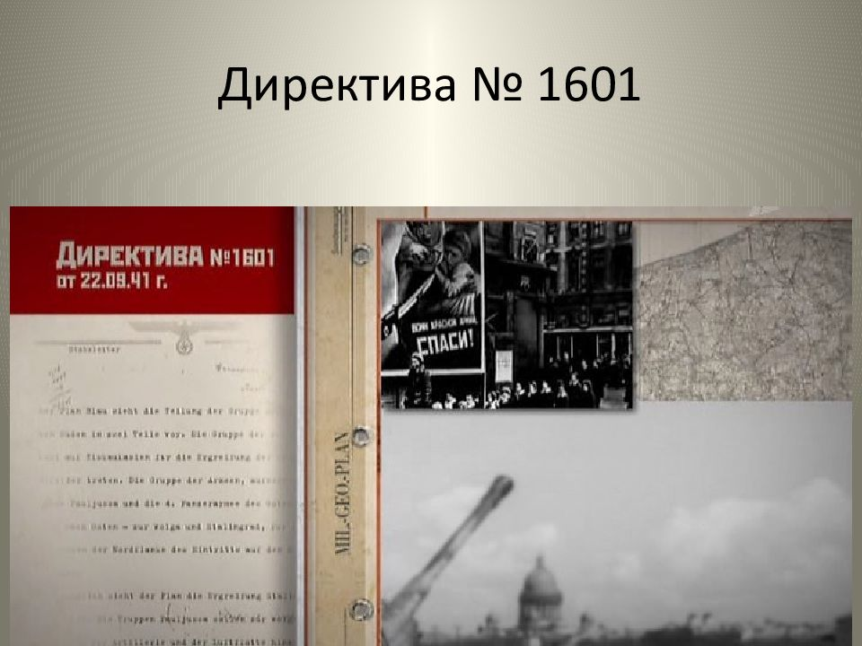
- Уже в сентябре 1941 года возникли проблемы с хлебом; еще в июле 1941 года была введена карточная система – тогда норма хлеба для рабочих составляла: раб. – 800гр ост. жит. – 400гр
окт.
раб. – 400гр ост. жит. – 300гр
в ноябре
раб. – 250гр ост. жит. – 125гр
125 гр. хлеба полагалась и на детей, а детей в блокадном Ленинграде оставалось 400 тыс.
Первые попытки гитлеровцев штурмом взять город Ленинград закончились неудачно, тогда нем. командование издает приказ о взятии Ленинграда измором.
Так началась блокада Ленинграда с 8 сентября 1941г. и продолжилась до 27 января 1944 года.
На защиту Ленинграда поднялись все ее жители. Вместе со взрослыми встали на защиту родного города дети и подростки. До войны это были обыкновенные мальчишки и девчонки. В один миг они стали взрослыми и бок о бок стояли на защите любимого города.
Самым страшным временем для ленинградцев были зима 1941 и 1942г., когда ударили морозы – 40 гр.
Вышли из строя отопление, водопровод и канализация. Картина была очень жуткая: сначала умерших от холода и голода хоронили как положено, в отдельной могиле, но затем число умирающих в день увеличивалось до 100тыс. в день и хоронить не успевали.
Одни умирали на улице, в подъезде, другие тихо дома. Особенно тяжело было детям, которые смотрели на взрослых и не могли просить хлеба, потому что они все понимали.
Одним из трагических символов блокадного Ленинграда является дневник Тани Савичевой.
Ученик: - Таня Савичева и ее семья остались в блокадном Ленинграде. «Дневник Тани Савичевой» не был издан, в нем всего 7 страшных записей о гибели ее большой семьи в блокадном Ленинграде. Эта маленькая записная книжка была предъявлена на Нюрнбергском процессе, в качестве документа, обвиняющего фашизм.
Она записывала в свой дневник кто и когда умер… Лека …
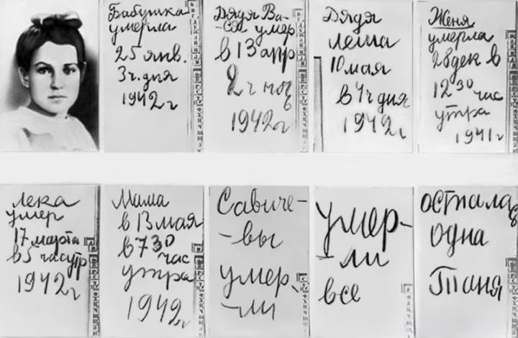
Учитель: - А теперь просмотрим видео о жизни семьи Т.Савичевой в дни блокады.
Видео фрагмент «Дневник Тани Савичевой»
Учитель: - Во время блокады в городе продолжали работать школы, заводы, кинотеатры, а также поэты и композиторы.
по радио выступали О. Берггольц
Ученик: стихотворение «Ленинградская поэма» О. Берггольц.
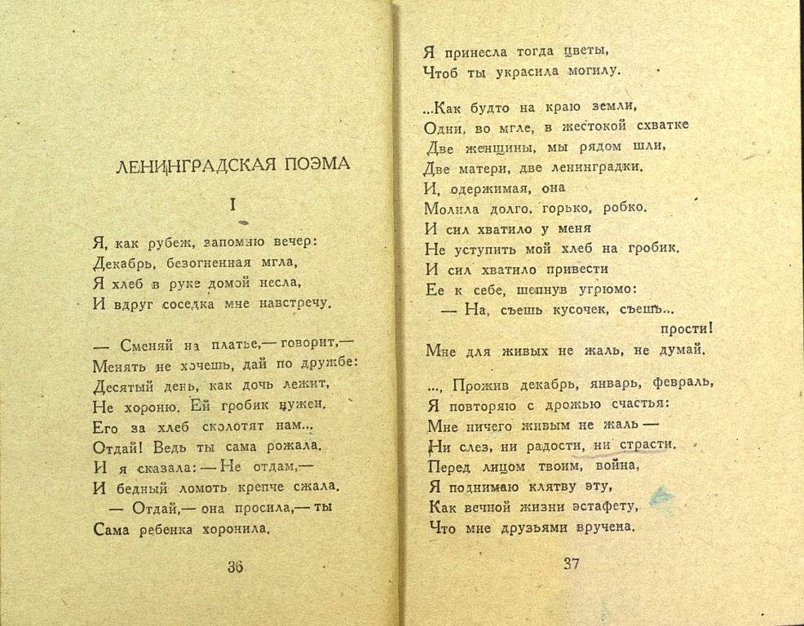
В годы Великой Отечественной войны Ольга Берггольц оставалась в осаждённом Ленинграде. С августа 1941 года работала на радио, почти ежедневно обращалась к мужеству жителей города.
3 июня 1943 года Ольге Берггольц вручили медаль «За оборону Ленинграда».
7-я симфония Д.Шостаковича воодушевляла жителей города на победу, давала им веру и надежду на будущее.
прослушиваем 7-ю симфонию.
Учитель: - Но из любой сложной ситуации всегда есть выход. И таким выходом оказалась «Дорога жизни», она проходила по Ладожскому озеру.
- Кто покажет на карте Ладожское озеро?
Ученик 1: показывает Ладожское озеро.
Ученик 2: рассказывает о «Дороге жизни».
- Уже 12 сентября, всего через четыре дня после начала блокады Ленинграда по Ладожскому озеру доставили первую партию грузов. Там было 60 тонн различных боеприпасов и 800 тонн продовольствия. В обратный рейс брали ленинградцев. За время осенней навигации, до того момента, как лёд сделал невозможным передвижение по озеру, по воде эвакуировали 33,5 тысячи людей из города. За это же время в Ленинград было доставлено 60 тысяч тонн грузов.
Учитель: - Положение было сложным еще потому, что все силы Сов. Союза были брошены на защиту Москвы в 1941-42гг., но после того как враг был отброшен от Москвы на 150-200 км, то советское командование приняло решение о прорыве блокады. Так после объединения Ленинградского и Волховского фронтов в янв.1943 произошел частичный прорыв блокады Ленинграда, а 27 января 1944 блокаду сняли полностью.
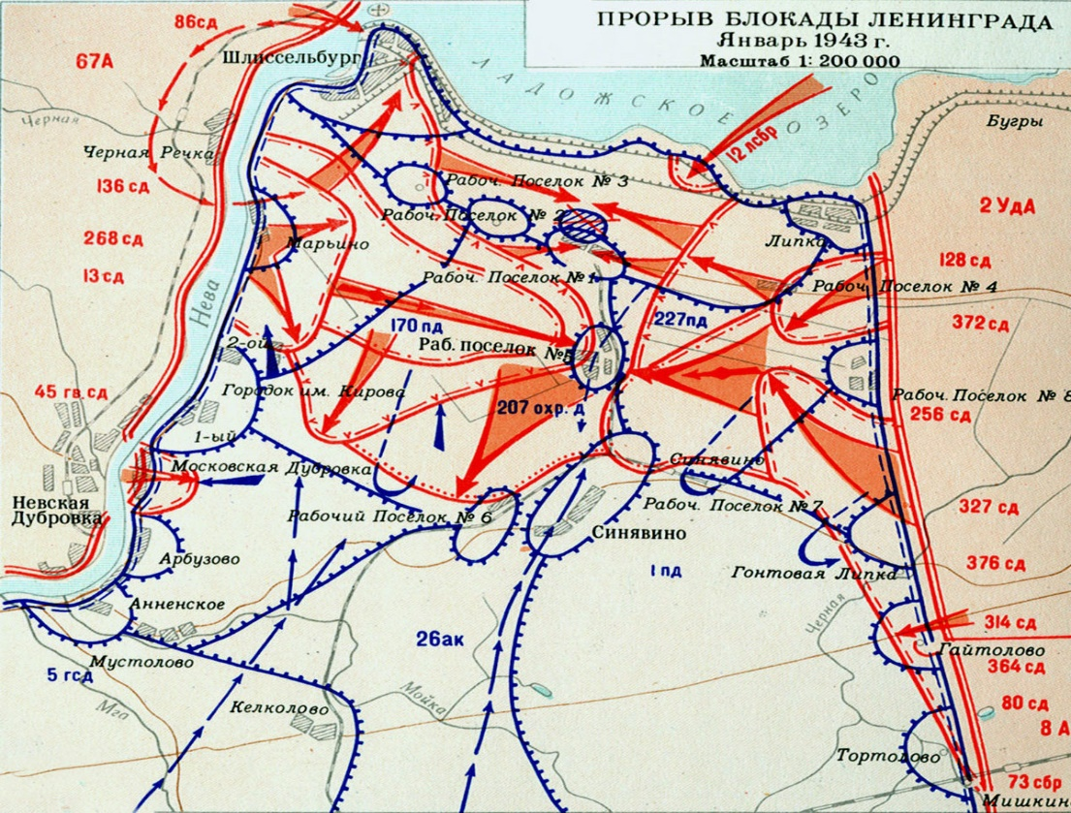
Видео о прорыве Блокады
А сейчас давайте послушаем воспоминания детей блокадного Ленинграда.
Просмотр видео «Воспоминания детей Блокады»
3. Заключительная часть урока.
- Сегодня мы узнали о трагедии блокадного Ленинграда. Узнали, что такое «блокада», «блокадный хлеб», «Дорога жизни»; «Дневник Тани Савичевой» как проявляется мужество и патриотизм, преданность и любовь к своей родине. Войну вместе со взрослыми на своих худеньких плечах вынесли дети, пережив порой то, что не под силу взрослым людям.
- Можно ли таких ребят назвать героями? Почему?
- Прослушаем стихотворение Р. Рождественского «Послевоенная песня».
Задохнулись канонады.
В мире – тишина.
На большой земле однажды
Кончилась война.
Будем жить, встречать рассветы,
Верить и любить,
Только не забыть бы это!
Лишь бы не забыть!
Как всходило солнце в гари
И кружилась мгла.
А в реке – меж берегами –
Кровь-вода текла.
Были чёрными берёзы,
Долгими – года.
Были выплаканы слёзы
Вдовьи навсегда.
Вот опять пронзает лето
Солнечная нить.
Только не забыть бы это!
Лишь бы не забыть!
Эта память – верьте, люди, -
Всей земле нужна.
Если мы войну забудем, -
Вновь придёт война ! . .
4. Подведение итогов. Выставление отметок.

